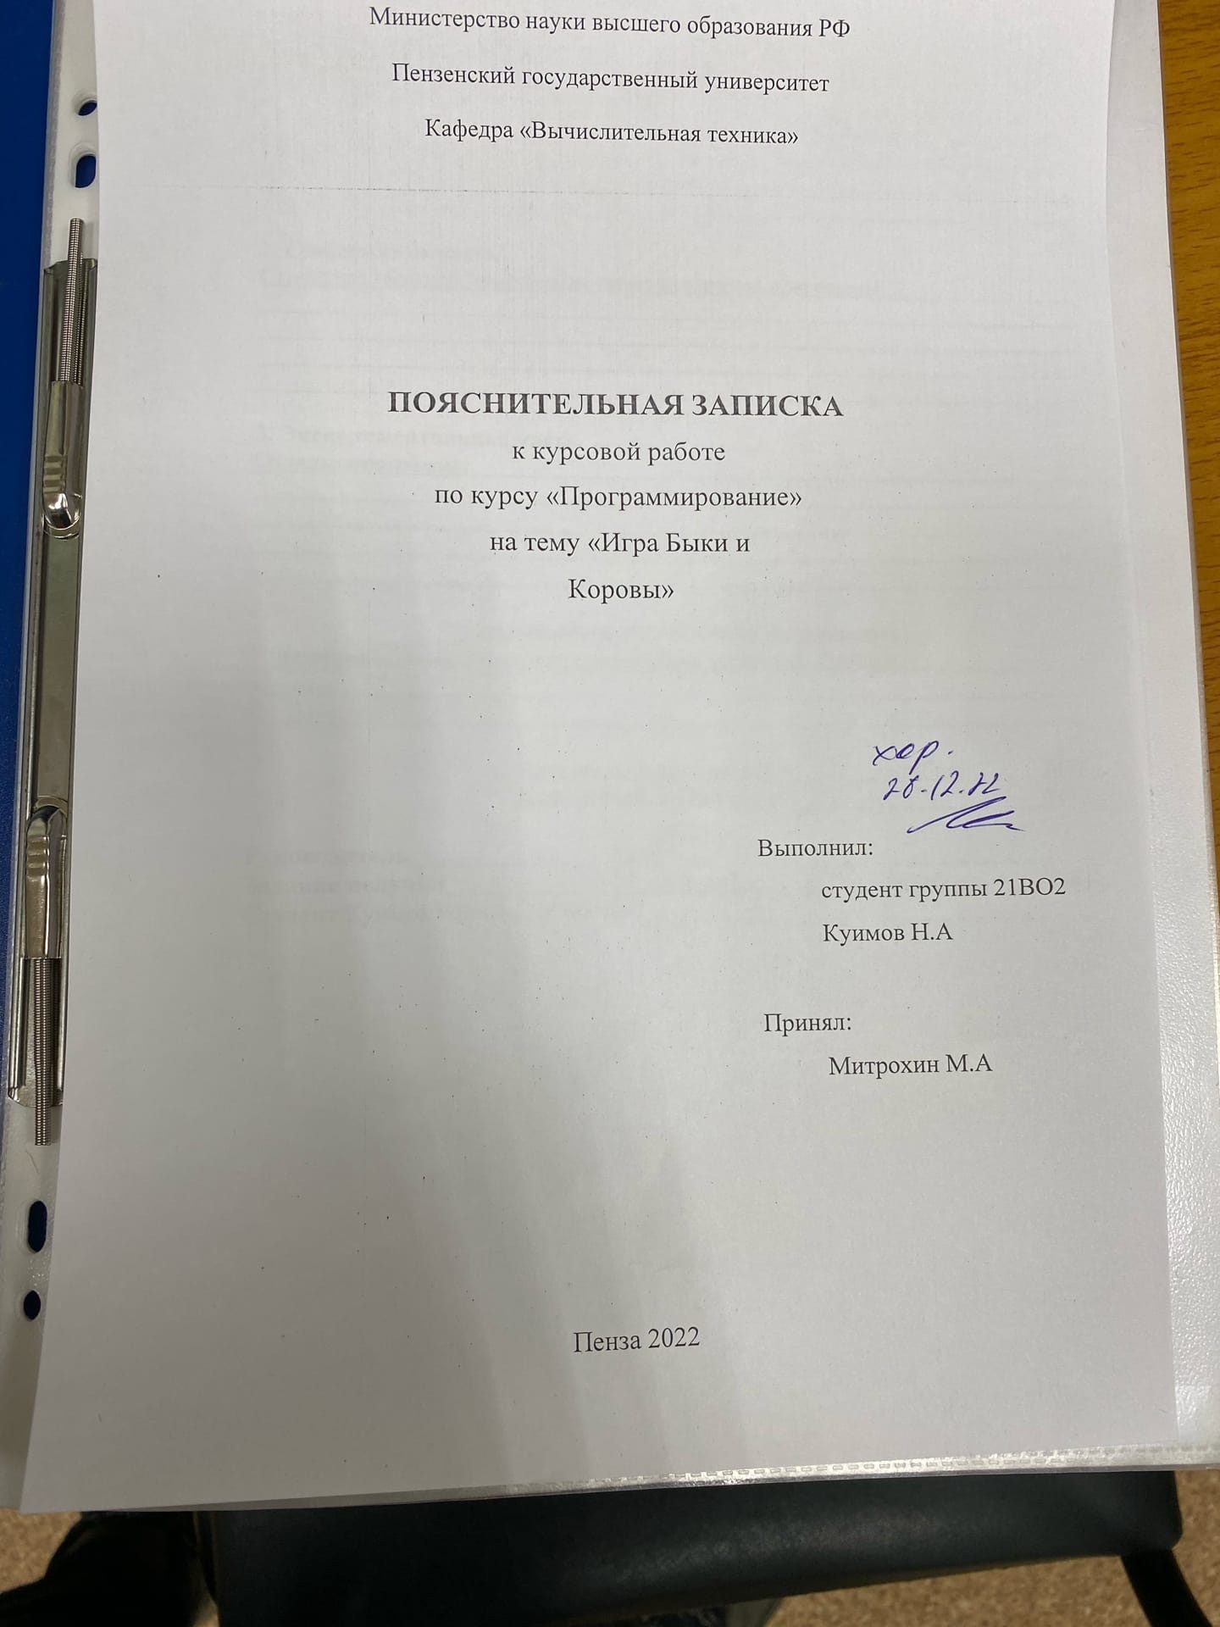
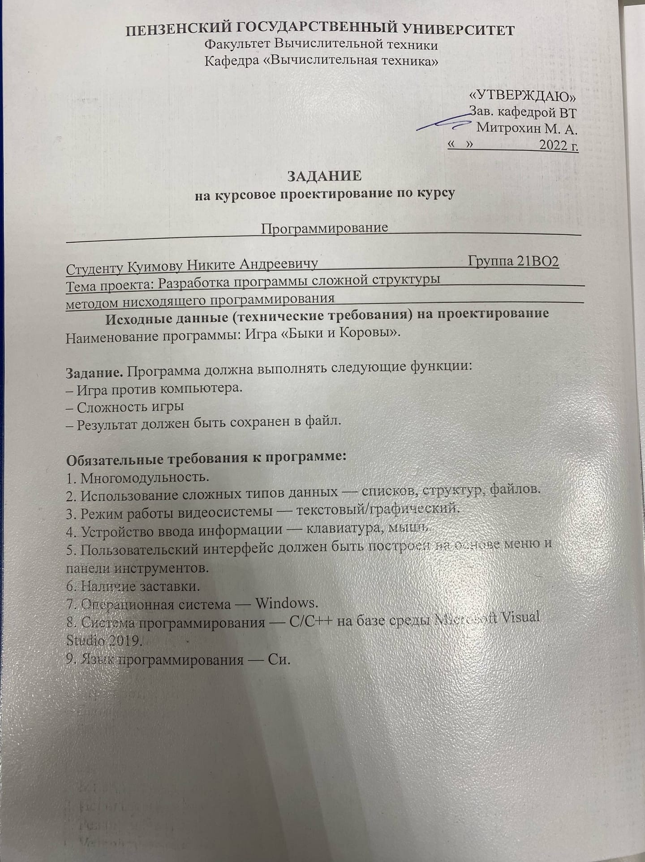
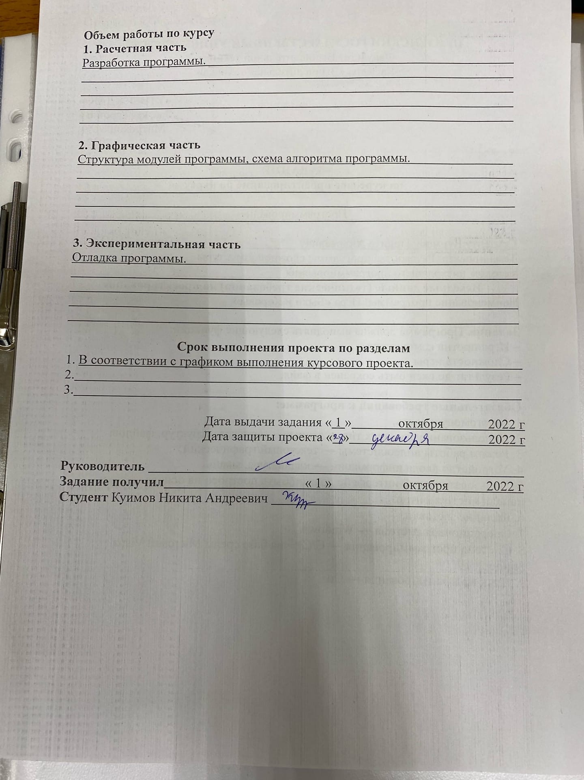

Содержание
Введение 4
- Постановка задачи 5
- Выбор решения 6
  - Определение необходимых модулей программы 6
- Описание разработки программы 7
- Отладка и тестирование 9
- Описание программы 10
- Руководство пользователя 11
Заключение 15
Список используемых источников 16
Листинг программы 17

Введение

С развитием технологий компьютеры все больше и больше вливаются в повседневную жизнь человека. Персональные компьютеры - это уже не просто машины для математических вычислений, их общедоступность значительно расширила область применения. И, конечно же, здесь не обошлось без игр.
Индустрия игр быстро набирала обороты, стремительно развивалась, завоевываю все большую и большую популярность у подрастающего поколения. И если первые игры отличались простотой дизайна и логики, то современная компьютерная игра - очень сложная программа, дело рук большого коллектива разработчиков. Так или иначе, компьютерные игры занимают не последнее место в жизни многих современных детей.
Целью этой курсовой работы является создание игры Быки и Коровы, а также получение практических навыков написания и разработки приложений с использование программной среды разработки Microsoft Visual Studio 2022.

1 Постановка задачи

Необходимо разработать игру «Быки и коровы». В игре будут реализованы классические правила:
- «Быки и Коровы» отгадывание x значных чисел за определенное количество попыток.
- Игра против компьютера.
- Результат игры должен сохраниться в файл.

Необходимо также реализовать заставку для приложения, а также меню, с помощью которого можно будет запустить игру или узнать необходимую информацию.
Необходимо реализовать минималистичный и удобный интерфейс, что бы у пользователя не возникало затруднений при использовании программы.
В программе также будут использоваться сложные типы данных. Режим работы видеосистемы текстовый.
Устройствами управления игрой является клавиатура. Все действия в игре должны осуществляться с помощью нажатия клавиш клавиатуры.

Выбор решения

Определение необходимых модулей программы
Разработанная программа состоит из следующих модулей:

    - Function.h
    - Main.c
    - Level_Settings.c
    - Menu.c
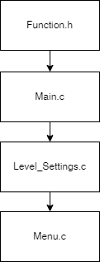

Рисунок 1 - Схема взаимодействия системы

Function.h – модуль подключает все необходимые для работы программы библиотеки

Main.c – является основным модулем программы.
Level_Settings.c –В этом модуле происходит полная настройка игры от выбора уровня до генерации числа.
Menu.c –В этом модуле реализуется простое меню игры.

3 Описание разработки программы

Для написания программы был использован язык программирования C и ассемблера, с помощью которых очень удобно спроектировать консольное исполнение игры «Быки и Коровы» и обеспечить быстродействие игры. В качестве среды разработки была использована программа Microsoft Visual Studio 2022.
Для начала была разработана настройка игры «Быки и Коровы» Для настройки игры используется модуль Level_Settings.c. Здесь пользователь узнает как генерируется число определенного уровня сложности. После запуска программы пользователь попадает в меню игры: 1) Простая игра (4-значное число, 10 попыток), 2) Средняя игра (6-значное число, 20 попыток), 3) Сложная игра (8-значное число, 40 попыток).
При выборе элемента меню кроме «выход» начинаться сам процесс игры.
Если выбрать 1 уровень игры, то генерируется четырехзначное число и у игрока есть 10 попыток чтобы угадать его.
Если ввести не четырехзначное число выведется уведомление о не правильном числе.
После того как игрок угадал число результат игры выводиться в файл, а именно: уровень игры, загаданное число, за какое количество попыток число было отгадано.
Схема работы программы представлена на рисунке 2

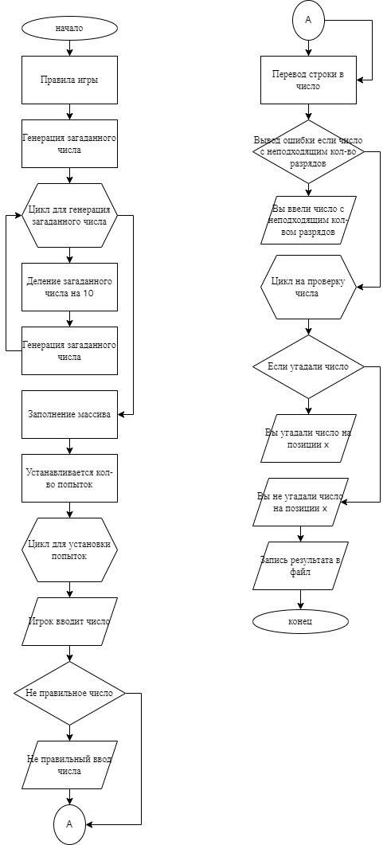

Рисунок 2 - Схема программы

4 Отладка и тестирование

Согласно заданию, в качестве среды разработки была выбрана программа Microsoft Visual Studio 2022, которая содержит в себе все необходимые средства для разработки и отладки модулей и программ. Для отладки программы использовались точки останова и пошаговое выполнение кода программы, анализ содержимого глобальных и локальных переменных.
В процессе отладки были выявлены ошибки с не правильным разрядом чисел.

5 Описание программы

При запуске программ появляется заставка, которая указывает название игры, а также кнопки управления игрой. Затем, после нажатия любой клавиши мы оказываемся в меню игры. Меню содержит 4 кнопки:
«1) Простая игра (4-значное число, 10 попыток)» – При нажатии на эту кнопку выбирается уровень игры и определяется x значное число.
«2) Средняя игра (6-значное число, 20 попыток)
«3) Сложная игра (8-значное число, 40 попыток)»
«Выход» - Завершает работу программы.
Уровень игры устанавливается в модуле программы Level_Settings.c. А так же в этом же модуле происходит генерация загаданного числа.
В процессе игры игрок вписывает числа, что бы выиграть игру и если игрок отгадает число, то играть прекратится и результат запишется в файл игры.
Но если игрок введет число неподходящее уровню, то программа выдаст ошибку. Ошибка за попытку не считается. После игры пользователь может продолжить игру выбрав ещё раз уровень игры или нажать кнопку выход.

6 Руководство пользователя

При первом запуске игры появляется заставка игры. Здесь пользователь может ознакомиться с правилами и может сразу выбрать 1 из 3 уровней игры.
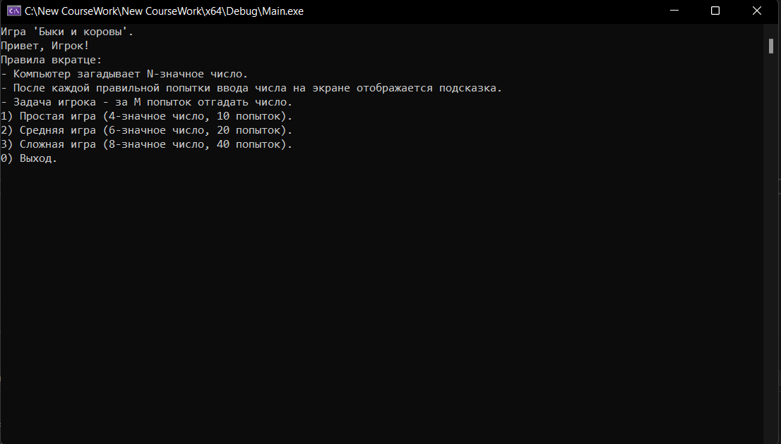
Рисунок 1 – Заставка
После нажатия любого уровня начинается игра. И повторно дублируются правила игры.
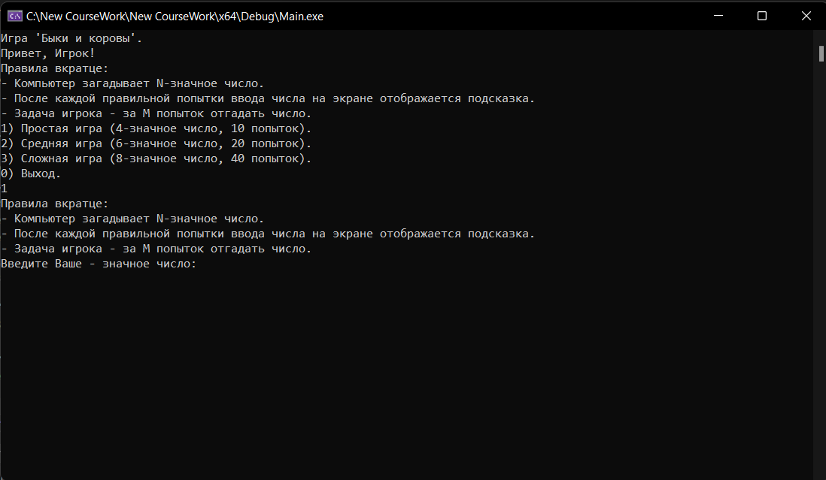
Рисунок 2 – Игра
Здесь отображается процесс игры.

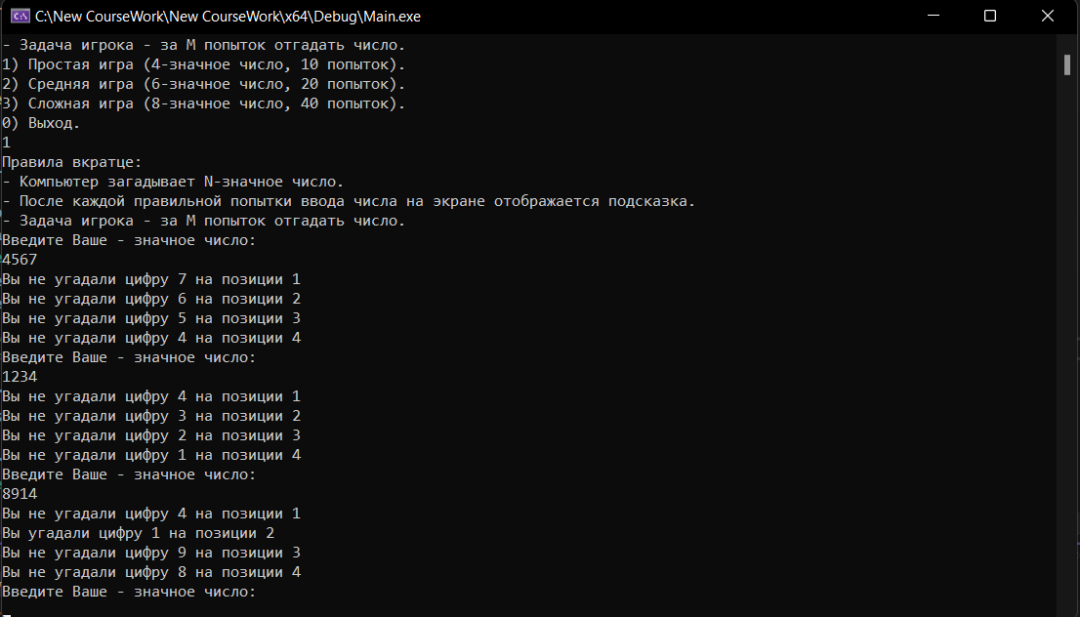
Рисунок 3 – Процесс игры

Если игрок за определенное кол-во попыток не отгадал число игра
заканчивается.
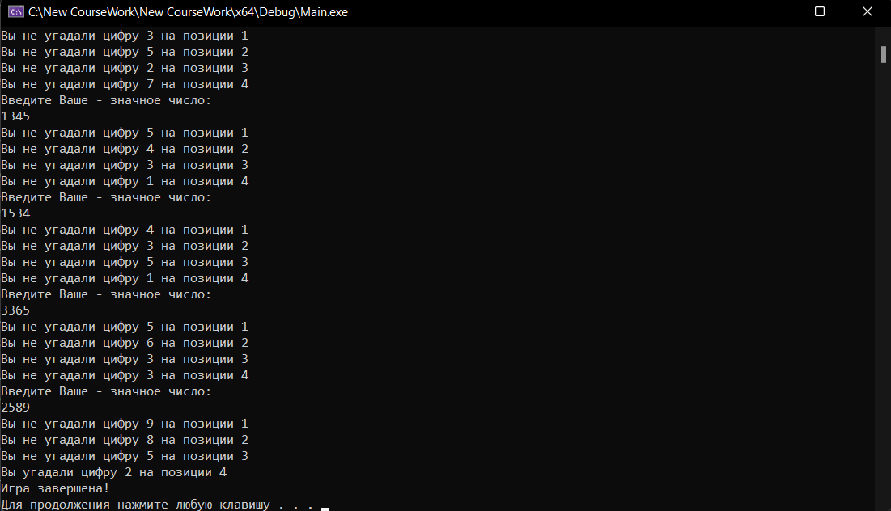
Рисунок 4 – Экран проигрыша

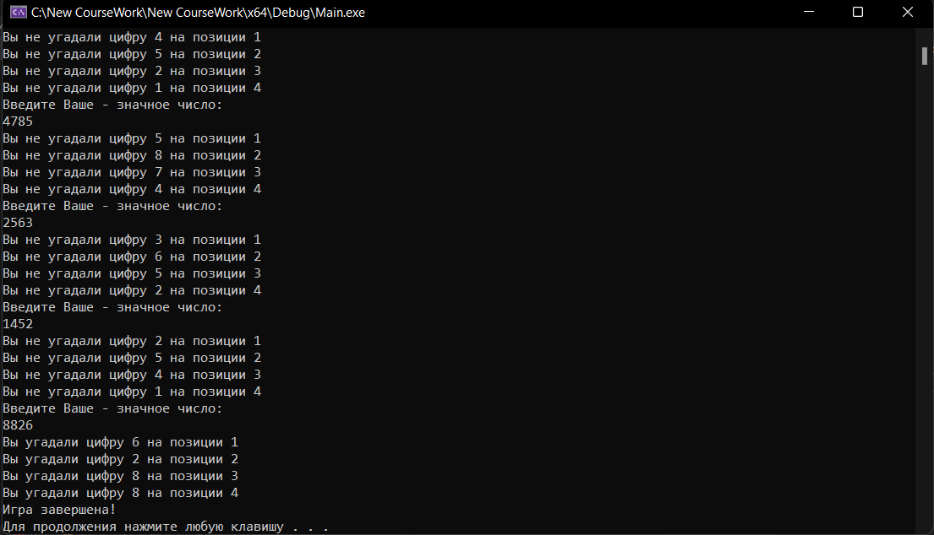
Рисунок 5 – Экран победы
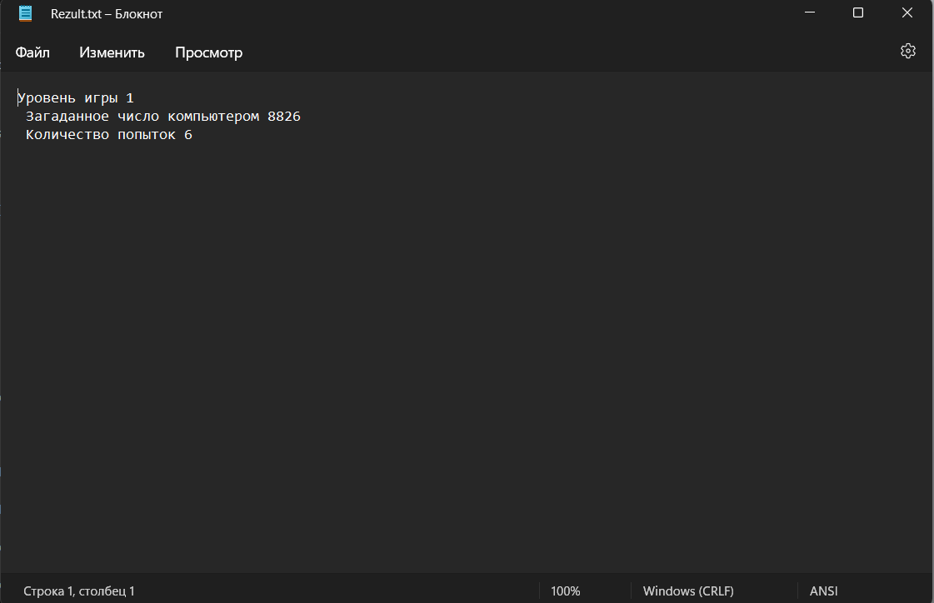
Рисунок 6 – Запись результатов в файл

Заключение

При выполнении данной курсовой работы были улучшены базовые навыки программирования на языках С.
Изучены основные возможности среды программирования Microsoft Visual Studio 2022. Получены навыки отладки и тестирования программ. Были освоены приемы создания и подключения модулей программы. Получены навыки работы со сложными типами данных, такие как файлы.
В результате была разработана игра «Быки и Коровы», с приятным текстовым оформлением и простым для использования интерфейсом.
В дальнейшем игру можно улучшить, добавив большее оформление игрового поля.

Список используемых источников

1. https://www.cyberforum.ru/
2. https://stackoverflow.com/
3. https://habr.com/ru/all/

Листинг программы

Файл Function.h

#pragma once

#define _CRT_SECURE_NO_WARNINGS
#include <stdio.h>
#include <stdlib.h>
#include <stdbool.h>
#include <time.h>
#include <math.h>
#include <string.h>
#include <windows.h>

#define MAX 100

Файл Main.c

#include "Function.h"

//Основное тело программы
int main()
{
SetConsoleOutputCP(1251);
SetConsoleCP(1251);

srand(time(0));
printf("Игра 'Быки и коровы'. \n");
printf("Привет, Игрок! \n");
Rules();
int choice = 0;//переменная для выбора пункта меню
//Цикл вывода меню повторяется, пока игрок не введет 0 - выход из игры
do
{
int Score = 0;
printf("1) Простая игра (4-значное число, 10 попыток). \n");
printf("2) Средняя игра (6-значное число, 20 попыток). \n");
printf("3) Сложная игра (8-значное число, 40 попыток). \n");
printf("0) Выход. \n");
scanf("%d", &choice);
Menu(choice, Score);
} while (choice != 0);

printf("Прощай, Игрок! Надеюсь, мы ещё встретимся!. \n");

}

Файл Level_Settings.c

#include "Function.h"

//Сам сделал степень
size_t power(size_t value, size_t powerNo) {
if (!powerNo) return 1;
for (size_t i = 0; i < powerNo; i++) value *= value;
return value;
}
//Размер строки
size_t GetDigitsCount(size_t value) {
size_t length = 1;
while (value /= 10) ++length;
return length;
}

//Вывод правил игры в трех пунктах
void Rules()
{
printf("Правила вкратце: \n");
printf("- Компьютер загадывает N-значное число. \n");
printf("- После каждой правильной попытки ввода числа на экране отображается подсказка. \n");
printf("- Задача игрока - за M попыток отгадать число. \n");
}

//Генерируем загаданное и запускаем получение и проверку ответа
void Level_Settings(int lvl, int scor)
{
Rules();
FILE* file;

size_t count = 4 + (lvl - 1) * 2;//lvl игры
size_t value = (1 + rand() % 10);//Рандомим числа
for (size_t i = 1; i < count; i++) {
value *= 10;
value += (1 + rand() % 10);
}
//printf("Компьютер загадал %u (вы выбрали уровень №%u)\n", (unsigned int)value, (unsigned int)lvl);

char userInput[MAX];
memset(userInput, 0, MAX);//Заканчивается нулем

size_t triesCount = 10 + (lvl - 1) * 10, goodTry;//Кол-во попыток
for (size_t i = 0; i < triesCount; i++) {
size_t genValueCopy = value;
goodTry = 0;
printf("Введите Ваше - значное число:\n");

if (scanf("%s", userInput) == EOF) {
printf("Не удалось считать ввод!\n");
--i;
continue;
}

size_t userValue = (size_t)atoll(userInput);
size_t valueLength = GetDigitsCount(userValue);

if ((lvl == 1 && (userValue < 1000 || userValue > 9999)) ||
(lvl == 2 && (userValue < 100000 || userValue > 999999)) ||
(lvl == 3 && (userValue < 10000000 || (userValue > 99999999)))) {
printf("Вы ввели число, количество разрядов которого не соответствует требуемому! %u \n", (int)userValue);
--i;
continue;
}

for (size_t j = 0; j < count; j++) {
if (genValueCopy % 10 == userValue % 10) {
printf("Вы угадали цифру %u на позиции %u\n", (int)(userValue % 10), (int)(j + 1));
++goodTry;
}
else
printf("Вы не угадали цифру %u на позиции %u\n", (int)(userValue % 10), (int)(j + 1));//почему то считает справа на лево
genValueCopy /= 10;
userValue /= 10;
}

if (goodTry == valueLength) {
file = fopen("Rezult.txt", "w");
fprintf(file, "Уровень игры %u \n Загаданное число компьютером %u \n Количество попыток %u \n", lvl, (int)value, (int)(i + 1));
fclose(file);
break;
}
}

printf("Игра завершена! \n");
system("pause");

}

Файл Menu.h

#include "Function.h"

//Переключатель-Меню
void Menu(int ch, int scor)
{
switch (ch)
{
case 1:
scor = 10;
Level_Settings(ch, scor);
break;
case 2:
scor = 20;
Level_Settings(ch, scor);
break;
case 3:
scor = 40;
Level_Settings(ch, scor);
break;
case 0:
break;
default:
printf("Такой команды нет, Игрок! Вернись и выбери заново! \n");
break;
}
}

